資料２

障がい者医療･リハビリテーションセンターにおける

高次脳機能障がい関連相談件数の内訳

（平成19年度～平成27年度）



高次脳機能障がい支援普及事業において、障がい者医療･リハビリテーションセンター（構成３機関）で受けた高次脳機能障がい関連相談件数の内訳

　（平成19年4月より平成28年3月までの集計）

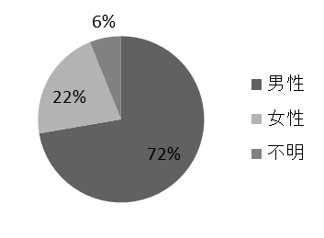

１．相談件数-性別内訳



２．相談件数-当事者の年齢群別内訳

